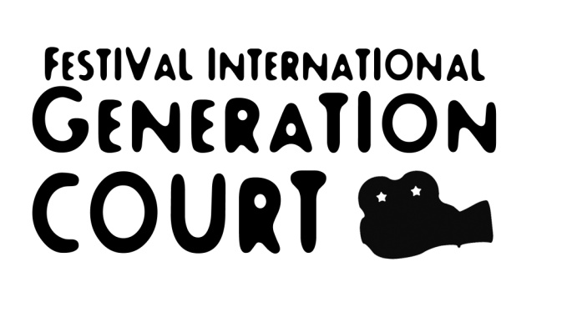
2017
12ème édition

VOUS AVEZ DEJA PARTICIPE A GENERATION COURT ?
VOUS SOUHAITEZ REITERER CETTE EXPERIENCE ?

Nous vous proposons de réaliser un court-métrage pour la catégorie Jeunes Adultes nationale, sur le thème de

« L’intégration de la communauté chinoise à Aubervilliers. Luttons contre les préjugés. »

Présentation du projet de court-métrage

Le projet se déroulera en plusieurs étapes :
- Consultation publique collaborative sur le thème
- Etude des candidatures et recrutement du réalisateur
- Prise de connaissance du cahier des charges
- Ecriture collective du scénario (janvier > mi-février)
- Préparation du tournage (mars > avril)
- Tournage (juin > septembre)
- Post-production (septembre > octobre)
L’écriture collective sera soumise à un scénariste professionnel avant de pouvoir être validée par la production de Génération Court. Elle devra correspondre à un cahier des charges rédigé par la production.

Vos motivations

Quelles sont vos motivations pour réaliser ce projet ?
………………………………………………………………………………………………………………………………………………………………………………………………………………………………………………………………………………………………………………………………………………………………………………………………………………………………………………………………………………………………………………………………………………………………………………………………………………………………………………………………………………………………………………………………………………………………………………………………………………… ……………………………………………………………………………………………………………………………………………………………………………………………………………………………………………………………………………………………………………………………………………………………………………………………………………………………………………………………………………………………………………………………………………………………………………………………………………………………………………………

Quelles sont vos idées pour la réalisation de ce court-métrage ?
………………………………………………………………………………………………………………………………………………………………………………………………………………………………………………………………………………………………………………………………………………………………………………………………………………………………………………………………………………………………………………………………………………………………………………………………………………………………………………………………………………………………………………………………………………………………………………………………………………… …………………………………………………………………………………………………………………………………………………………………………………………………………………………………………………………………………………………………………………………………………………………………………………………………………………………………………………………………………………………………………………………………………………………………………………………………………………………………………………………………………………………………………………………………………………………………………………………………………………………………………………………………………………………………………………………………………………………………………………………………………………………………………………………………………………………………………………………………………………………………………………………………………………………………………………………………………………………………………………………………………………………………………………………………………………………………………………………………………………………………………………………………………………………………………………………………………………………………………………………………………………………………………………………………………………………………………………………………
Informations concernant le responsable de projet
Nom : Prénom :

Sexe : Age :

Adresse :
…………………………………………………………………………………………………………………………………
…………………………………………………………………………………………………………………………………
…………………………………………………………………………………………………………………………………

Téléphone :

Mail:

* vous avez la possibilité d’approfondir votre projet sur papier libre, à joindre à la fiche de présentation.
Cette fiche ainsi que le règlement signé sont à nous faire parvenir avant le 21 décembre 2016

par mail : cblanchet.omja@gmail.com

ou à l’adresse suivante :
OMJA – Génération Court
37 boulevard Anatole France
93300 Aubervilliers
Après examen des candidatures, les inscrits seront convoqués à un entretien, dont l’issue déterminera la participation au projet.

Pour toute demande de renseignements complémentaires, veuillez contacter Charlotte Blanchet au sein de l’OMJA. Contact : 01 48 33 87 80 / cblanchet.omja@gmail.com

